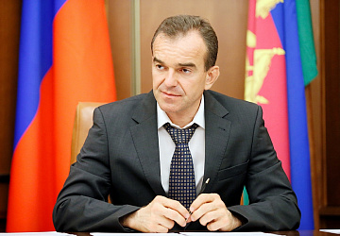
В Краснодарском крае будут показывать видеоуроки для школьников по ТВ
27.03.2020
О запуске проекта «Телешкола Кубани» рассказал глава региона Вениамин Кондратьев.
Краснодарский край после каникул начнет трансляцию уроков лучших учителей-предметников для школьников разных классов.
– Мы приняли решение запустить в крае проект «Телешкола Кубани». Под видеоуроки отдаем эфир краевого телеканала в дневные часы, – отметил губернатор. – Компьютеры и быстрый интернет сегодня есть не у всех школьников, особенно если речь идет о сельской местности, зато телевизор – практически в каждом доме.
Вениамин Кондратьев подчеркнул, что краевой канал «Кубань 24» сейчас максимально доступен для любого зрителя – сегодня он вещает как в аналоге, так и в цифре, в кабельных сетях и в спутнике.

